总 复 习 题
- 填空题

- 计算机网络按地理范围分类，可以分为（LAN）、（MAN）、（WAN）.
- 按交换方式分类，计算机网络可分为（电路交换）、（报文交换）、（分组交换）.
- 协议的三要素为（语法）、（语义）、（时序）.
- 二进制信号的信噪比为127:1,的4kHz信道上进行传输，最大的传输速率为（28）.
- 为使数据在网络中的延时最少，首选的交换方式为（分组交换）.
- 常用的多路复用技术包括（频分）、（时分）、（波分）、（码分）、（正交频分）.
- 常用的传输介质包括（无线）、有线两大类，其中（双绞线）、（光纤）、（同轴电缆）是常用的有线传输介质.
- 光纤包括（单模）、（多模）两种.
- 无线传输介质包括（无线电）、（微波）、（红外线）、（卫星）几种
- 物理层的主要任务描述为确定与传输媒体的接口有关的一些特性，其中__电气特性_________指明在接口电缆的各条线上出现的电压范围。
- Internet分为（4）层，其中最高层为（应用），最底层由（ 物理层+数据链路层 ）组成
- Internet中的地址包括（ MAC）、（ IP）、（ 端口）和（域名 ）。
- TCP/IP协议簇中，用于地址转换的协议为（ARP）和（RARP），用于差错报告的协议为（ICMP），用于文件传输的协议为（FTP），用于远程过程调用的协议为（RPC）。
- Internet用于电子邮件的服务器端的协议为（SMTP），用户和服务器端的协议为（POP3/IMAP）。
- 如果一个网络采用24口的10M/s的半双工交换机，每个端口平均获得的带宽为（ 10 ）。
- 对于由交换机连接起来的10M/s的共享式以太网，若有10个用户，则每个用户能够占有的带宽是（10 ）。
- 工作在数据链路层的网络设备可以包括（网桥 ）、（二层交换）等
- IPv4地址的长度为_32 比特，IPv6地址的长度为 128_位。
- RIP是基于（距离矢量）算法，OSPF基于（链路状态路由 ）算法，BGP基于（距离矢量 ）算法。
- RIP用（ UDP）协议进行传输，OSPF用（ IP ）协议进行传输。
- Internet的管理机构为（IAB ），其中两个比较重要的部门分别为（ IETF ）和（IRTF）。
- 传输层多路复用包括（向上多路复用）、（向下多路复用）两种。
- OSPF是分布式的链路状态协议，适用于大型互联网。OSPF只在链路状态发生变化时，才向本自治系统中的所有路由器，用_洪泛式_发送与本路由器相邻的所有路由器的链路状态。
- 两台计算机中的进程相互通信，不仅要知道对方的IP地址（为了找到对方的计算机），而且还需要知道对方的__端口地址___
- 互联网采用层次树状结构的命名方法，任何一台连接在互联网上的主机或路由器，都有一个唯一的层次结构的名字，即____域名地址________。
- 网络层提供的两种服务方式为（虚电路）和（数据报）。
- 路径选择算法包括（静态路由）和（动态路由）两大类，其中静态的包括（最短路径）、（洪泛式）和（流量感知），动态的包括（距离矢量）、（链路状态）、（分层路由）。
- 网络层拥塞控制包括（开环）和（闭环）两大类，其中漏桶算法属于开环控制策略中的（流量均衡）
- 数据链路层协议为（PPP），物理层协议有（X.21），网络层协议为（IP）。
- 虚拟局域网常用的组网方法包括（基于端口）、（ 基于MAC地址）、（基于协议 ）、（基于IP地址）。
- 以下图有几个冲突域（ 7 ）
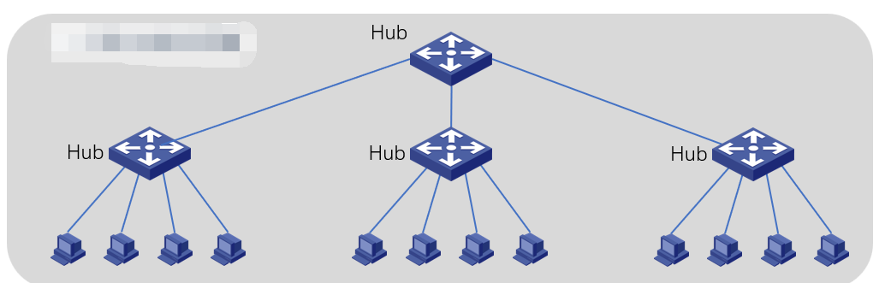
以下图有几个冲突域：（4）
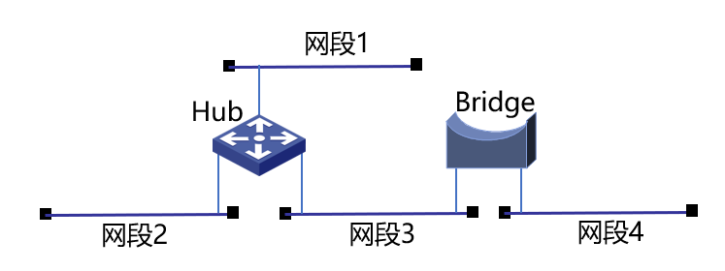

- 选择题（单选或多选，每空两分）
1、Internet上目前可以使用的服务方式有：（ ABCD）
A.电子邮件 B. 万维网浏览 C. 远程登录 D.文件传输
2、Internet的各种应用服务器可以选用的操作系统为（ ABD）
A. Unix B.Linux C. MS-DOS D. Windows NT
3、常用的A类IP地址的子网掩码为（ C ）
A. 255．255．255．0 B. 255.255.0.0 C. 255.240.0.0 D. 255.255.240.0
4、在TCP/IP通信中，套接字表示为（D）
A.IP地址 B. 端口地址 C. MAC地址 D. IP地址+端口地址
5、Internet中常用的路径选择协议为（BCD）
A.洪泛式 B. RIP C. EGP D. OSPF
6、TCP协议中流量控制的窗口限度为（ D）
A. Win_{总}/2 B. Win_{总}-1 C. 无限制 D. 接收方给予的最大缓冲区
7、当数据包达到目的网络后，要传送到目的主机，需要知道与IP地址对应的（D ）
A. 逻辑地址 B. 动态地址 C. 域名 D. MAC地址
8、在IP数据报中，与分组和重装无关的字段是（C）
A. 总长度 B. 标识 C. 标志 D. 片偏移
9、路由器R0的路由表如图所示，若进入路由器的分组的目的地址是132.19.237.5,请问该分组应该转发到哪个下一跳路由器（B ）
目的网络 | 下一跳
132.0.0.0/8 | R1
132.0.0.0/11 | R2
132.19.232.0/22 | R3
0.0.0.0 | R4
A.R1 B. R2 C. R3 D. R4

10. 为提供更多的子网，为一个B类地址指定了子网掩码：255.255.240.0，则每个子网最多可以有多少主机（C）
A.16 B. 256 C. 4094 D. 4096
11、主机A和主机B的IP地址分别为：216.12.31.20和216.13.32.12，要让A和B在同一子网中，则分配的子网掩码是（D）
A.255.255.255.0 B. 255.255.0.0 C. 255.255.255.255 D. 255.0.0.0
12. HTTP进程的端口号为（ B ）
A.16 B. 80 C. 21 D. 111
13. 主机A和主机B进行通信，主机A向主机B发送了3个连续的TCP段，分别包含300个字节，400字节和500字节的数据包，第三个段的序号为900，如果主机B只正确收到了第一个和第三个数据包，则主机B发给主机A的确认号为（B ）
A.300 B. 500 C. 1200 D. 1400
14.用户提出服务请求，网络将服务请求送到服务器，服务器执行用户请求，完成所有的操作并将结果送回给用户，这种工作方式称为（A ）。
A.C/S B.P2P C. CSMA/CD D. 令牌环
15. 在客户/服务器模型中，客户端是指（ A ）
A.请求方 B. 响应方 C. 硬件 D. 软件
16. 域名和（ A）具有一一对应的关系
A.IP地址 B. MAC地址 C. 主机 D. 以上都不是
17. 在DNS递归查询中，由（A ）给客户端返回地址。
A.最开始连接的服务器 B. 最后连的服务器
C.目的地址所在服务器 D. 不确定
18.控制信息是带外传输的协议是（C ）
A.ＳＭＴＰ B.HTTP C. FTP D. RPC
19.用户代理只能发送邮件，不能接收邮件，则可能是（A ）地址错误。
A.POP3 B. SMTP C. HTTP D. mail
20. 从协议分析角度出发，WWW服务的第一步操作是浏览器对服务器的（C ）
A.请求地址解析 B. 传输连接建立 C. 请求域名解析 D. 会话连接建立
21. 在下列各类网络设备中，会扩大冲突域范围的网络设备是（ AB ）。
- 集线器 B. 交换机
C. 路由器 D. 调制解调器
22. 当IEEE802.3MAC帧中的目的地址字段为全“1”时，表示（C）。
A.单播地址 B.多播地址
C.广播地址 D.局部地址
23. IP分片主要是因为IP报文传输到某一条链路时，超过了该链路的( D )。
A. MRU B. MSS
C. MMC D.MTU
24. 在网络中，要同时传输语音与计算机产生的数字、文字、图形与图像，必须先数字化。下列可以把语音信号数字化的技术是（D ）。
A.曼彻斯特编码 B.调频 C.差分曼彻斯特编码 D.脉冲编码调制
25. 在OSI参考模型中，第n层与它之上的第n+1层的关系是（ A ）。
A.第n层为第n+1层提供服务 B.第n+1层为从第n层提供的报文添加一个报头
C.第n层使用第n+1层提供的服务 D.第n层和第n+1层相互没有影响
26. 以太网媒体访问控制技术CSMA/CD的机制是（ A）。
A. 争用带宽 B.预约带宽 C. 循环使用带宽 D. 按优先级分配带宽
27. 下列关于UDP的描述,正确的是( D )。
A．给出数据的按序投递 B．不允许多路复用
C．拥有流量控制机制 D．是无连接的
28. 如果子网掩码是255.255.192.0，那么下面哪个主机必须通过路由器才能与主机129.23.144.16通信。( B )
A.129.23.191.21 B.129.23.127.222 C.129.23.130.33 D.129.23.148.127
29. 基于TCP／IP 的互联网服务中，IP 协议提供主机之间的（ D）分组传输服务。
A.可靠的面向连接的 B.不可靠的面向连接的
C.可靠的无连接的 D.不可靠的无连接的
30. 关于千兆以太网的叙述中，不正确的是（ C ）。
A.千兆以太网对介质访问采用全双工或半双工方式
B.千兆以太网采用载波延伸或者分组突发技术
C.千兆以太网和标准以太网不兼容
D.千兆以太网使用IEEE802.3协议规定的帧格式
31. 如果目的网络目的主机都正确，但是IP分组携带的是TCP报文，而目的主机使用的UDP报文，那目的主机丢弃这个报文之后，会向源主机发送的ICMP报文的类型是：(C)
A. 网络不可达 B. 主机不可达 C.协议不可达 D。 端口不可达
32. 下图是网络地址转换NAT的示例，根据图中的内容，标号②中的内容应该是（B ）：
A. S=172.30.0.1：2980/D=202.2.1.1:9810 B. S=202.2.1.1:9810/D=135.2.1.1:7860
C.S=135.2.1.1:7860/D=202.2.1.1:9810 D. S=172.30.0.1：9810/D=172.30.0.1：2980
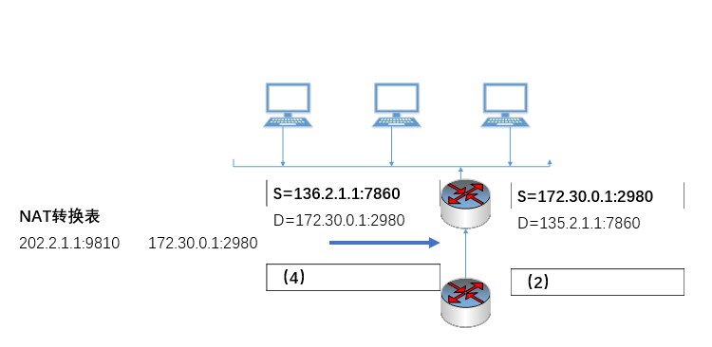

33. 如图所示网络中，路由器R1只有到达子网202.168.1.0/24的路由，为了使R1可以将IP分组正确路由到所有的子网，那么在R1路由表中需要增加一条路由的目的网络、子网掩码与下一跳路由器的地址是：(C )

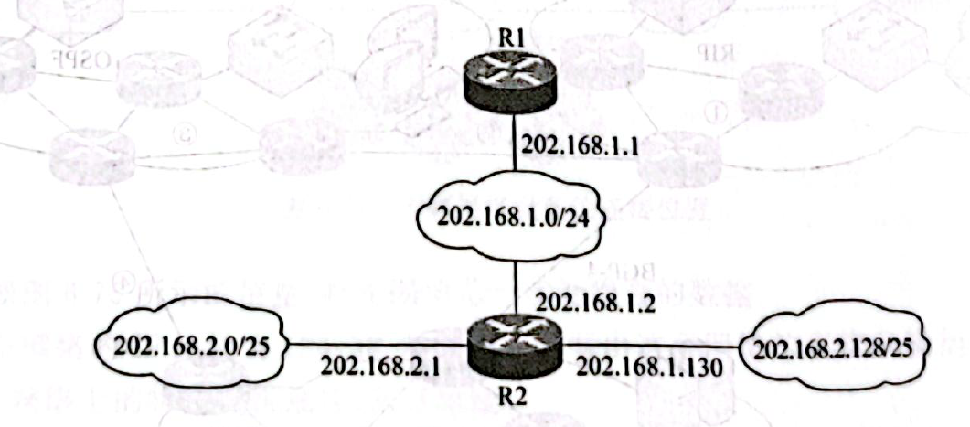
A．202.168.2.0,255.255.255.128,202.168.1.1 B. 202.168.2.0,255.255.255.0,202.168.1.1
C. 202.168.2.0,255.255.255.128,202.168.1.2 D 202.168.2.0,255.255.255.0,202.168.1.2
34. 1km长，数据传输数率为10M的基带以太网，电信号的传输数率为100m/us，其冲突时间片为（ B）。
A．10us B.20us C.30us D.5us
35. 802.3协议程序不能完成_A___功能。
A 出错重发 B 帧校验 C 介质访问控制 D 数据的发送和接收
- 采用CSMA/CD协议的LAN中，负载越重效率越（ B ）。
A．高 B.低 C.一般
- 对10BASE5的以太网来说，一个网络长为500米，最多有5个网络段，共2500米，用于互联设备是：（A）
A．中继器 B。 网桥 C.路由器 D.网关
- 基带传输方式下，（A）
A数字信号不经过调制便发送到传输介质上
B数字信号需经过调制后方发送到传输介质上
C数字信号需要通过MODEM发送到传输介质上
D数字信号需经过衰减后方可发送到传输介质上
- 以下关于“共享介质”、“多路访问”、“冲突”的描述中，错误的是（D）
- 传统的Ethernet是用一条作为总线的同轴电缆连接多个节点
- 连接多个节点的同轴电缆称为“共享介质”
- 同一时刻有两个或者两个以上的节点同时利用同轴电缆进行数据发送的现象称为“冲突”
- 对应的物理层协议是10Base-T
- 以下关于Token Ring特点的描述中，错误的是：（B）
- 令牌环中的节点通过网卡和点-点线路构成闭合的环状结构
- 环中数据沿着一个方向绕环隔站传输
- 令牌环控制适用于重负载的应用领域
- 令牌环与令牌维护复杂，组网成本高
- 以下4个主要的介质访问控制协议标准的描述中，错误的是：（D）
- IEEE802.3定义CSMA/CD介质访问控制子层和物理层
- IEEE802.11定义的是无线局域网介质访问控制子层和物理层
- IEEE802.15定于的是无线城域网介质访问控制子层和物理层
- IEEE802.4定义的是宽带网络介质访问控制子层和物理层
- 以下对冲突检测的描述中，错误的是：（B）
A.传播延迟等于D/V B 冲突窗口等于“D/V”
C.在传播延迟的2倍时间内，冲突的数据帧可以传遍整个缆段
D.缆段上所有的计算机都属于一个冲突域
- 以下对Ethernet协议的描述中，错误的是：（D）
A.冲突窗口长度为51.2us B. ethernet数据速率是10M，则冲突窗口可以传输512位数据
C.64B是最小帧长 D.当主机发送一个前导码时没有冲突的话就可以发送完数据
- 以下关于Ethernet接收帧出错的情况，错误的是：（A）
A.帧地址错是指接收帧的物理地址不是本站地址
B. 帧校验错是指CRC校验不正确 C.帧长度错是指帧长度不对
D. 帧比特错是指帧长度不是8的倍数
- 以下对于Ethernet随机延迟重发机制的描述中，错误的是（A）
A.一个帧的最大重发次数是16次 B.采用的是截止二进制指数退避算法
C. 最大的延迟时间为1024个时间片
- 以下关于网卡的描述中，错误的是（D）
A.网卡覆盖了IEEE802协议中的物理层和MAC层
B. 网卡通过收发器实现与总线同轴电缆的电信号连接
C. 网卡通过接口电路与计算机相连 D,网卡实现与其他局域网连接的网桥功能
- 以下关于物理地址的描述中，哪些是错误的（C）
A.Ethernet的MAC地址又叫物理地址 B.48位的物理地址允许分配的地址数为2⁴⁷
C.网卡的地址写入主机的EPROM中 D.每个网卡地址都是唯一的
- 以下是交换机基本功能的描述，错误的是（D）
A.建立和维护一个表示MAC地址用于交换机端口号对应关系的映射表
B.在发送主机端口和接收主机端口之间建立需连接
C.完成帧的过滤与转发 D.执行RIP路由
- 关于透明网桥主要特点描述中，错误的是（A）
A.由发送帧的源节点负责路由选择 B.是一种即插即用的局域网互联设备
C.通过自主学习生成与维护网桥转发表 D.网桥对主机是透明的
- 以下各项中，不是数据报的特点是（B）
A．每个分组均带有目的地址和源地址 B。分组按序到达
C．每个分组独立选择路径 D。传送过程中不需要建立连接。
- 网络层发生了拥塞，根据是（D ）
A． 随着通信子网负载的增加，吞吐量也增加 B. 网络节点接收和发出的分组越来越少 C. 网络节点发出和接收的分组越来越多 D.随着通信子网负载增多，吞吐量反而降低
- 静态路由和动态路由的区别在（B）
A． 动态路由需要维护整个网络的拓扑结构，而静态路由只需要维护局部拓扑结构
B. 动态路由可随着网络的通信连或者拓扑结构的变化而自适应调整，而静态路由则需要手工去调整相关信息
C. 动态路由选择简单而且开销小，静态路由选择复杂且开销大
D.动态路由需要路由表，静态路由不需要
- 关于链路状态路由算法，（ A）是错误的
A．仅仅只有相邻的路由器需要交换路由表 B.全网路由器的拓扑数据库是一致的
C. 采用洪泛式更新路由表信息 D.具有快速收敛的特性
- 网络层的主要目的是（C）
A.在邻接节点之间进行数据报传输 B.在邻接节点间进行数据报可靠传输
C.在任意节点间进行数据报传输 D. 在任意节点间进行数据报可靠传输
- 下列设备中，能够分割广播域的设备是：（D）
A.中继器 B. 集线器 C.交换机 D.路由器
- 路由器转发数据报的根据是（A）
A.IP地址 B.MAC地址 C.端口地址 D.DNS
- 下列路由算法中，错误的是（B）
A.静态路由有时也被成为非自适应算法 B.静态路由所使用的路由选择启动就不能修改
C动态路由根据网络的拓扑结构变化和流量变化改变路由选择
D .动态路由算法需要实时获得网络状态
- 关于链路状态协议的描述，错误的是（A）
A.仅相邻路由器需要交换路由表 B.全网路由器的拓扑数据库是一致的
C.采用洪泛技术更新路由表 D.具有更快收敛的有点
- 下列关于分层路由的描述中，（B）是错误的。
A.采用了分层路由后，路由器被划分为区域
B.每个路由器不仅知道如何将分组路由到自己区域的目标地址，也知道如何路由到其他区域
C.采用了分层路由后，可以将不同的网络连接起来
D. 对于大型网络，可能需要多级的分层路由来管理
- 关于网络层拥塞控制，主要包含（abcd）
A.漏铜算法 B.令牌桶算法 C.流量感知算法 D. 负载丢弃
61、从协议分析的角度，WWW服务的第一步操作是浏览器对服务器的( C)
A. 请求地址解析 B. 传输链接建立 C. 请求域名解析 D. 会话连接建立
62 万维网上每一个页面都有一个唯一的地址，这个地址为（C）
A. IP地址 B. 域名地址 C. 统一资源定位符 D . WWW地址
63、当鼠标单击一个万维网文档时，若该文档除有文本外，还有三幅GIF图像，啧啧在HTTP/1.0中需要建立（A）次TCP 连接
A 4 B 3 C 2 D 1
64、 下列关于cookie的说法中，错误的是（A）
A．cookie仅存储在服务器 B. cookie是服务器产生的
C. cookie会威胁客户的隐私 D. cookie的作用是跟踪用户的访问和状态
65、从某个已知的URL获得一个万维网文档时，若该万维网服务器IP地址开始时并不知道，则需要用到的应用层协议有（C），需要用到的传输层协议有（C）：
A . FTP HTTP B. DNS、FTP C. DNS HTTP D. TElnet http
A. UDP B. TCP C. UDP、TCP D TCP、IP

三、简答题
  - 电子邮件系统使用TCP传送邮件，为什么有时会遇到邮件发送失败的情况？为什么有时对方会收不到发送的邮件？
TCP是面向连接的传输方式，在进行邮件传输时，首先要建立SMTP连接，如果邮件发送失败，有可能是TCP连接没有建立，或者网络传输原因导致邮件服务器没有发送或者服务器没有链接。
收不到邮件的原因可能是POP3协议或者IMAP 协议没有工作
  - 试说明域名解析的过程。
域名解析是将域名翻译成IP地址的过程，域名解析包含两种方式，递归解析以及迭代解析。其中递归解析的工作过程包括（PPT上的图进行说明），迭代解析的工作过程（PPT 上图进行说明）
  - 说明NAT的作用以及工作原理。
NAT是将内网地址和外网地址进行转换的协议，其中地址转换包含三个方式：一一对应的地址转换（一般是网络中重要节点，如服务器），多对多的地址转换（多个外部IP 地址对应多个内网地址，相对重要的设备节点），一对多的转换（如我们这种用户）
  - 说明IP电话为什么会时断时续？
- IP电话的工作方式是无连接的服务
- 网络抖动
- 网络本身的带宽等不符合传送要求
  - 假设UDP报头的十六进制数为：06 32 00 35 00 1C E2 17，求：
- 源端口和目的端口：0632H =1586 0035=53
- 用户数据长度：001C=28 28-8=20B
- 这个报文是客户端发的还是服务器发的？客户端
- 访问哪种服务器？53 DNS 服务器
  - 已知TCP头部用十六进制表示后为：05320017 00000001 00000055 500207FF 00000000，请回答下面的问题
        - 源端口和目的端口是多少？0532=5*16*16+3*16+2=1330 0017=16+7=23
        - 序号是多少？确认号是多少？：SEQ= 00000001 ACK=00000055=85
        - 头部长度是多少？5*4=20字节
        - 报文类型是什么？02=00000010 syn=1,ack=0 客户端发起连接请求报文
        - 窗口值是多少？07FF=7*16*16+15*16+15=2047
7、什么是网络体系结构？
层次与协议的集合，常用的体系结构包括OSI、TCP/IP
8、试比较三种交换方式
包含三种交换方式，每种方式的工作原理比较
9、什么是协议
5句话
10、试分别说明虚电路和数据报的工作原理
虚电路：面向连接的工作方式 ，数据传输过程中以虚电路号进行传输，按序到达，有两种工作方式：永久虚电路，交换虚电路
数据报无连接工作方式，每个分组都要有目的地址与源地址，独立寻找路径，到达接受方重新排序
11、说明令牌桶的工作原理
桶子定期产生令牌，拿到令牌可以进行传输，如果令牌桶满，可以发送短时间的突发流量
12、试说明CSMA/CD的工作过程以及退避算法。
侦听，闲进行数据发送，忙则后退；在发送过程中继续侦听，如果没有冲突，则发送成功，如果有冲突，则后退，等待一个随机的时间后重新进行侦听、发送等步骤

- 应用题（24分）
  - 请说明子网掩码的功能。
判断源地址与目的地址是不是在一个网段，判别方法：与（自己答题的时候多写一点，写明工作过程）
  - 有一个容量为276KBde 令牌桶，令牌到达时允许桶以2MB/Sde 速率向网络输出数据。假设当1MB突发数据到达时，令牌桶已满。则它可以以25MB/Sde 全速向网络输出数据多长时间？
276/（25-2）=12
  - 建立一个CSMA/CD 的网络，电缆长1km，不使用重发器，运行速率为1Gb/s，电缆信号速度为200000km/s，求最小帧长是多少？
1/200000=5us，往返10us，则帧长=10us*10⁹*10⁻⁶
  - 设TCP的拥塞窗口的慢速启动阈值设为12，当拥塞窗口达到16时出现超时，再次进入慢启动过程，从此时起若恢复到超时时刻的拥塞窗口大小，需要的往返时间是多少？
1,2,4,8,9,10,11,12,13,14,15,16
12个RTT
5、一台路由器的路由表中有以下的（CIDR）表项(15分)：
地址/掩码 | 下一跳
135.46.56.0/22 | 接口0
135.46.60.0/22 | 接口1
192.53.40.0/23 | 路由器1
0.0.0.0/0 | 路由器2
如果到达分组的目标IP地址为135.46.67.10和 192.53.53.7，路由器会执行什么操作？
如果到达分组的目标IP地址为135.46.67.10和 192.53.53.7，路由器会执行什么操作？
135.46.63.10===》与子网掩码相与，得到结果：135.46.01000000.0，因此走路由器2；
192.53.56.7===》与与子网掩码与，得到结果：192.53.00111000.0，和表中没有相匹配项，因此走路由器2
后面的自己算
6.Windows命令ping mail.sina.com.cn显示的内容如图所示。

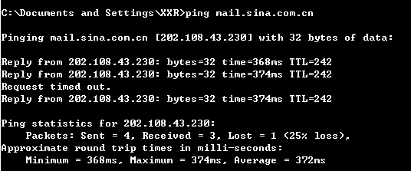
- 网站mail.sina.com.cn的IP地址是什么？202。108。43。230
- Ping命令使用了哪些ICMP报文？ECHO
- 小明在主机上无法访问域名为www.bbb.cn的网站，而和小明主机在同一个局域网的其他主机可以正常访问，在该主机上执行ping命令时有如下所示的信息：
C:\Documents and Settings\XXR>ping www.bbb.cn
Pinging www.bbb.cn[202.112.0.36] with 32 bytes of data:
Reply from 202.112.0.36:Destionation net unreachable.
Reply from 202.112.0.36:Destionation net unreachable.
Reply from 202.112.0.36:Destionation net unreachable.
Reply from 202.112.0.36:Destionation net unreachable.
Ping statistics for 202.112.0.36:
Packets: Sent=4, Receive=4, Lost=0(0% loss),
Approximate round trip times in milli-seconds:
Minimum=0ms, Maximum=0ms,Average=0ms
分析以上信息，请选择可能造成该现象的原因是（ C）。
- 该计算机设置的DNS服务器工作不正常
- 该计算机的TCP/IP协议工作不正常
- 该计算机连接的网络中相关网络设备设置了拦截的ACL规则
- 该计算机网关地址设置错误。
7.一个应用程序在传输层基于UDP协议传输，到了网络层IP把数据报再划分成4个数据报片发送出去。结果前两个数据报片丢失，后两个到达目的站。过了一段时间，应用程序重传UDP，而IP层仍然划分为4个数据报分片来传送。结果这次前两个到达目的站而后两个丢失。小明说可以将两次传输的4个数据报片组成完整的数据报，他的说法对吗？为什么？不行，因为还缺少2个数据片段没有传输
- 根据如图所示的网络结构，填写R1的路由表（与R1的m0接口的对方路由器IP地址是：221.6.1.3/24）
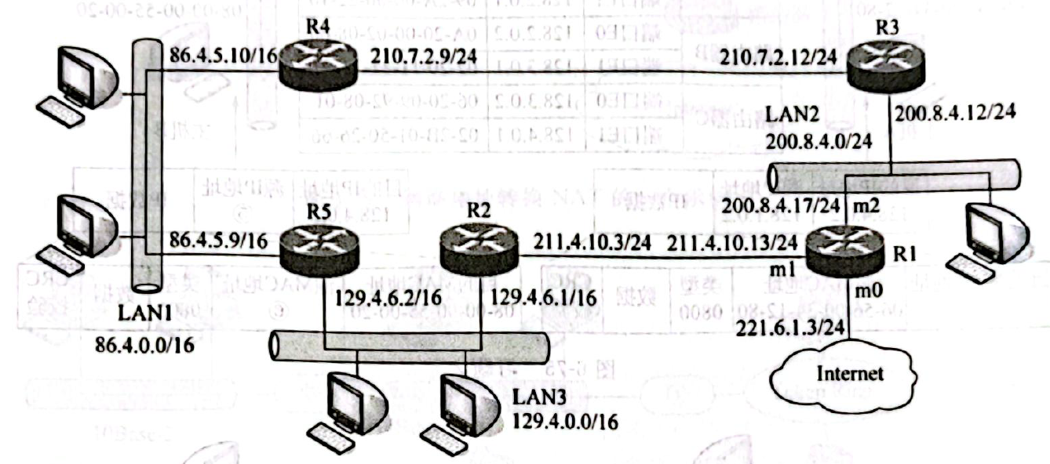
路由表结构如下：
子网掩码 | 目的地址 | 下一跳地址 | 输出端口

路由表结构如下：
子网掩码 | 目的地址 | 下一跳地址 | 输出端口
255.255.255.0 | 200.8.4.0 | - | m2
255.255.0.0 | 86.4.0.0 | 211.4.10.3 | m1
255.255.0.0 | 129.4.0.0 | 211.4.10.3 | M1
255.255.0.0 | 86.4.0.0 | 200.8.4.12 | M2
255.255.0.0 | 129.4.0.0 | 200.8.4.12 | m2
0.0.0.0 | 0.0.0.0 | 211.6.1.3 | M0

- 如图所示TCP三次握手和四次挥手的过程，请根据TCP协议工作原理，填写图中1-8的序号值。
- 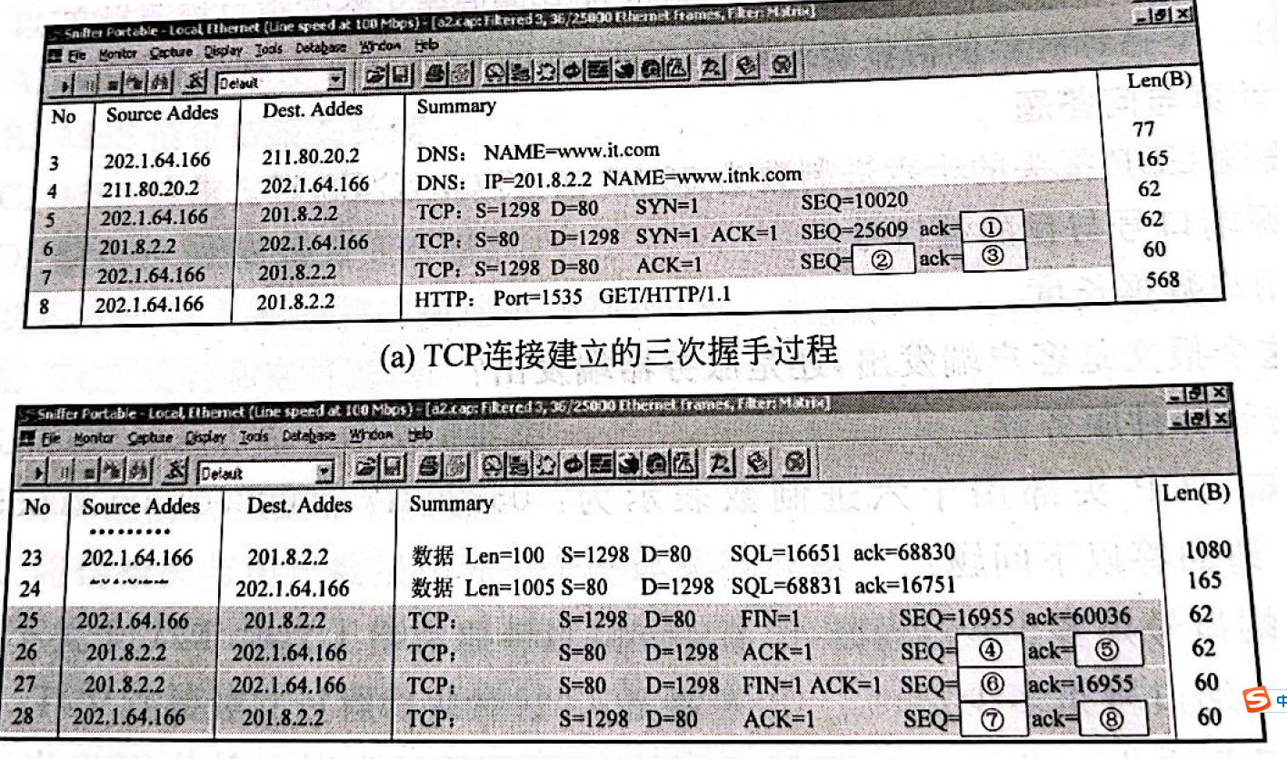
1）10021 （2）10021 （3）25610 （4）60036
（5）16956 （6）60036 （7）16956 （8）60037
10、采用相-幅调制技术在带宽为32KHZ的无躁声信道上传输数据，每个相位有2种不同幅度的电平，要达到192KBPS的数据速率，至少要多少相位？
192=2*32*log(2*N) N =4
11、速率为9600BPS的调制解调，采用无校验，一为停止位的异步传输方式，计算2分钟内可以传输多少汉字？
9600*120/(2*(1+1+8))
- 请画出01001011的不归零编码、曼彻斯特编码和差分曼彻斯特编码。
某信道的波特率是1000baud，若令其数据传输速率达到4kb/s，则一个信号码元所取的有效离散值个数是多少？
4000=B*long2^{N}
13、建立一个CSMA/CD 的网络，电缆长1km，不使用重发器，运行速率为1Gb/s，电缆信号速度为200000km/s，求最小帧长是多少？
1/200000=5us，往返10us，则帧长=10us*10⁹*10⁻⁶

14、长2Km，10Mbps的总线LAN，信号传输速率为200m/us，计算：
1000位的数据从发送到接收的最长时间是多少？
2KM/200+1000/10
15、若相距最长的两站进行数据的发送，经过多久发现产生冲突？
2/200/2
- 举例说明滑动窗口的变化过程，以发送窗口为例。
见PPT
17、请说明链路状态路由选择算法是如何实现的
A.发现邻居节点：（ 发送hello 分组 ）
B.测量线路开销：（ ECHO分组多次测量去平均值 ）
C组装分组：（见图）

D.发布链路状态分组,试说明序号及年龄的作用。（洪泛式发布分组；序号表示分组新旧，年龄表示分组生存周期）
E.计算A-D的最新路由。（最短路径计算）

- 有一通信子网可用(A,B,12)(B,C,3) (C,D,5) (A,E,6)(E,C,8) (E,F,7) (F,D,2) (B,F,9) 表示,假设采用距离矢量路由算法。网络才启动时，A的初始路由表如下图所示，其它节点初始时刻路由表可类推，试画出第一次交换相邻路由表后A的路由表。说明经过多少次交换之后路由表达到稳定状态。 2次

A | - | -
B | 12 | B
E | 6 | E
C | 14 | E
D | 15 | E
F | 13 | E

20、有一个容量为276KBde 令牌桶，令牌到达时允许桶以2MB/Sde 速率向网络输出数据。假设当1MB突发数据到达时，令牌桶已满。则它可以以25MB/Sde 全速向网络输出数据多长时间？
276/(251-23)
521、执行生成树协议，下列图应该如何变化：
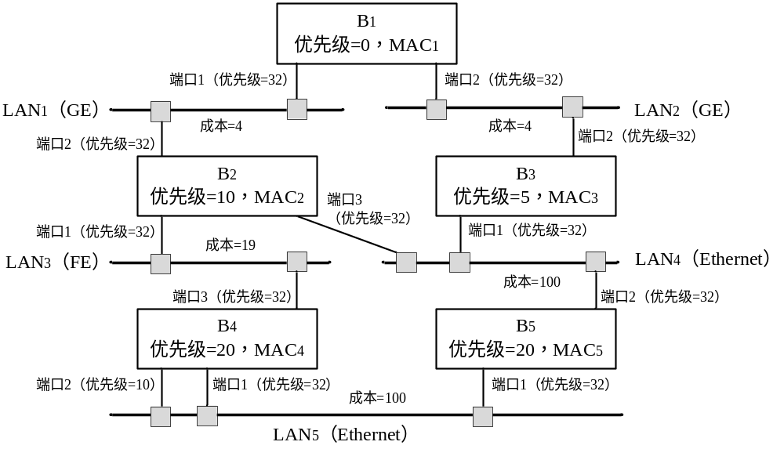
见PPT

